ЛГСП-02 |  | Скамья парковая ЛГСП-02
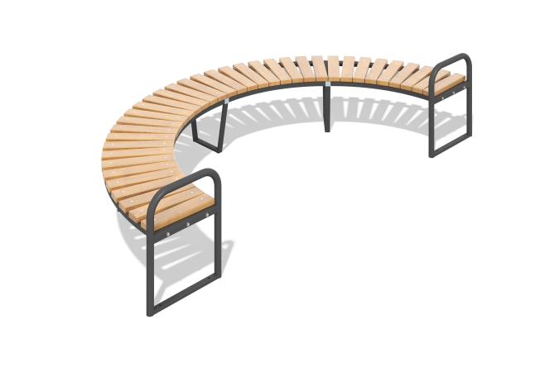

Размеры, мм: | 1500x3000x650 | Вес, кг: | 0
Характеристики материалов
Материалы: дерево хвойных пород, металл.
Комплектация: скамейка в сборе – 1 шт; комплект крепежа – 1 шт.
Каркас и ножки изготовлены из профильной трубы 25 мм х 25 мм х 1,5 мм, покрытой порошковой полиэфирной глянцевой краской (черный цвет). Сиденье выполнено из бруса хвойных пород (95 мм х 37 мм х 450 мм), обработанного антисептиками и тонировочными пропитками, доступно в цветах тик и полисандр. Материалы обеспечивают прочность и устойчивость к атмосферным воздействиям.

